KREUZFAHRTBERICHT DEU091

11.06. - 27.06.2025
„Mittelmeer & Westeuropa“

Datum | Hafen | geplante  Ankunft | geplante  Abfahrt | tatsächliche  Ankunft | tatsächliche  Abfahrt
11.06.2025 | Triest / Italien - Einschiffung |  | 18:00 |  | 18:30
12.06.2025 | Kreuzen in der Adria
13.06.2025 | Gallipoli / Italien | 08:00 | 14:00 | 08:15 | 14:00
14.06.2025 | Giardini-Naxos / Sizilien / Italien ® | 08:00 | 18:00 | 07:15 | 18:00
15.06.2025 | Valletta / Malta | 08:00 |  | 08:00
16.06.2025 | Valletta / Malta  Insel Gozo / Malta ® | 08:00 | 05:00  14:00 | 09:15 | 06:30  15:30
17.06.2025 | La Goulette / Tunis / Tunesien | 08:00 | 20:00 | 08:00 | 19:00
18.06.2025 | Urlaub auf See
19.06.2025 | Erholung auf See
20.06.2025 | Málaga / Spanien  Straße von Gibraltar | 08:00 | 18:00 | 06:30 | 18:00
21.06.2025 | Erholung auf See
22.06.2025 | Leixões / Porto / Portugal | 12:00 | 18:00 | 11:30 | 18:30
23.06.2025 | Urlaub auf See
24.06.2025 | Scilly Inseln / Großbritannien ® | 12:00 | 18:00 | 11:00 | 18:00
25.06.2025 | Portland (Weymouth) / England / Großbritannien | 08:00 | 18:00 | 08:00 | 18:15
26.06.2025 | Erholung auf See
27.06.2025 | Bremerhaven - Ausschiffung | 09:00 |  | 08:15

PHOENIXTEAM

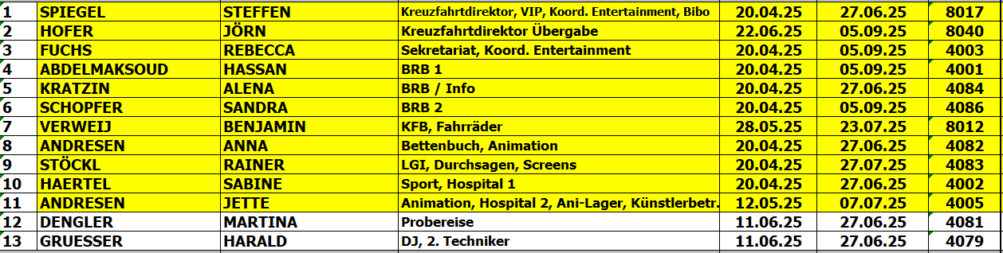

Kapitän: Elmar Mühlebach

Hotelmanager: Balazs Schweitzer

Schiffsarzt: Dr. Matthias Andrae

Gruppen: Gruppe WAZ, 26x Personen, ohne Gruppenleiter
Gruppe Holdenried, 21x Personen, ohne Gruppenleiter

Einstiege: 15.06.2025 in Valletta / Malta
Gäste Hopych, Olena & Heorhii (Standby)

20.06.2025 in Málaga / Spanien
Gebuchte Gäste auf DEU 091B

22.06.2025 in Leixões / Porto Portugal
Jörn Hofer (Handover Kreuzfahrtdirektion)
Dominik Busch (Standby)

Ausstiege: 16.06.2025 in Valletta / Malta
Gäste Kreiss, Edeltraud & Helmut (BN 609737, Reiseabbruch, gesundheitl. Gründe)

20.06.2025 in Málaga / Spanien
Wojciech Matusiak (Video Manager)
Gebuchte Gäste auf DEU 091A

ALTERSSTATISTIK:
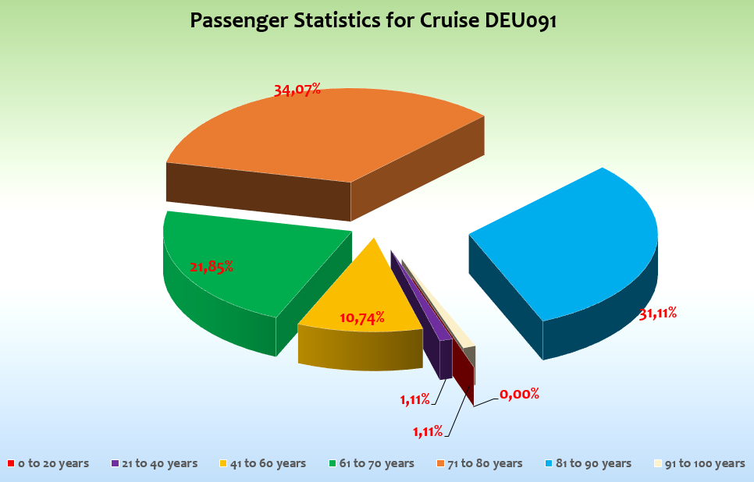

Altersdurchschnitt: 73,36 Jahre

ROUTE

11.06.2025 Triest / Italien

Heiter, bis 29°C

Einschiffung über den Tag verteilt, aber alles sehr entspannt.

Leider nicht so entspannt, da Gepäckverlust beim Transport im Hafen: #5021 Roth BN 631411 (1 Koffer) und #5023 Schmitter BN 631411 (beide Koffer). Nach diversen Reklamationen an der Rezeption nahm sich das Phoenix-Team am Abend der Sache an, die dann gegen 21.30 Uhr bei mir landete. Mit der Übergabe der Notfall-Sets (aus nicht nachvollziehbaren Gründen leider nur die Version für Damen an Bord) und dem Kauf eines T-Shirts in der Boutique waren die Wogen dann erstmal geglättet. Das Gepäck ist definitiv nicht an Bord. Wir funkten am Abend die Norwegian Pearl an, die mit uns im Hafen gelegen hatte, bekamen aber keine Rückmeldung mehr. Über den Hafenagenten erfuhren wir am Vormittag des 13.06., dass die Koffer tatsächlich auf der Norwegian Pearl gelandet waren. Sie wurden am 16.06. in Korfu ausgeladen, der Transport nach Hause wird über Team Hochsee auf Kosten PHX organisiert. Gäste erhielten die Wäscherei an Bord kostenlos, damit sie mit ihrer Ersatzkleidung besser hinkommen. Die Ersatzkäufe aus der Bordboutique (#5021 Roth: € 422,44 für 1 fehlender Koffer; #5023 Schmitter € 703,42 für 2 fehlende Koffer) und eine Massage für Frau Schmitter (die sehr unter der fehlenden Kleidung und den in ihren Augen eingeschränkten Urlaubsfreude litt; € 75) schrieben wir dem Bordkonto gut. Zudem erhielten die Gäste eine PHX-Reisetasche für den Transport der Ersatzkleidung gen Heimat. Mit dieser Regelung waren sie nach eigener Aussage zufrieden.

12.06.2025 Kreuzen in der Adria

Heiter, bis 28°C

Klassischer erster Seetag

13.06.2025 Gallipoli / Italien

Heiter, bis 29°C

Pünktliche Ankunft, entspannter Ausflugsbeginn. Der Hafen bietet einen kleinen Shuttle zum 700m entfernten Hafenausgang/Beginn der Altstadt. Außerdem ist als „Werbemaßnahme“ die Abgabe von Müll kostenlos.

Gutes Ausflugsfeedback.

Anschließend entspannter Nachmittag auf See.

14.06.2025 Giardini-Naxos / Sizilien / Italien ®

Heiter, bis 29°C

Herrlicher Ankerplatz mit Blick auf Ätna im Dunst und Taormina am Hang. Alle Ausflüge mit gutem Feedback.

15.06.2025 Valletta / Malta

Heiter, bis 30°C

Alle Mann an Deck zur Einfahrt am frühen Morgen. Gute Ausflüge, alles glücklich.

Tanz am Pool am Abend mit guter Beteiligung.

16.06.2025 Insel Gozo / Malta ®

Heiter, bis 28°C

Abfahrt am Morgen aus Valletta ein wenig nach hinten geschoben, damit es eine nicht ganz so unchristliche Uhrzeit ist. Ebenso die Liegezeit vor Gozo angepasst. Allerdings fiel dann am frühen Morgen dem Hafen auf, dass sie unseren Liegeplatz für Aida benötigen – also fuhren wir kurzentschlossen bereits um 06.30 Uhr ab statt 07.30 Uhr. Dementsprechend dann doch wieder etwas frühere Ankunft vor Gozo, Tendern nach Plan. Individueller Landgang, diverse Tipps in der Landgangsinformation (u.a. Hop on/hop off). Gutes Feedback.

17.06.2025 La Goulette / Tunis / Tunesien

Heiter, bis 33°C

Alles nach Plan, gutes Ausflugsfeedback. Ein Hauch Exotik, der die Reise gut ergänzt.

Orientalischer „Bazar“ im Terminal, Taxen vorhanden.

Abfahrt eine Stunde vorgezogen, da wir eine Stunde früher in Malaga ankommen müssen für den kleinen Passagierwechsel mit frühen Flügen.

Arabische Nacht hinter dem Alten Fritz – viele Gäste anwesend, aber wenig Beteiligung an den Ständen – man war nach dem heißen Tag bequem geworden…

18.06.2025 Urlaub auf See

Heiter, bis 26°C

Klassisches Programm

19.06.2025 Erholung auf See

Heiter, bis 30°C

Klassisches Programm

20.06.2025 Málaga / Spanien

Heiter, bis 28°C

Ankunft eine Stunde früher wegen des kleinen Passagierwechsels mit frühen Flügen. Wir hatten im Vorfeld statt des geplanten Kreuzfahrtterminals am Hafenausgang (Atraque Sur) den Liegeplatz im Zentrum angefragt, bestätigt bekommen und auch an die Passagiere kommuniziert. Nach und nach wurde deutlich, dass wegen des Passagierwechsels mit Kofferscan (da wir aus Non-EU einreisen) sowie wegen der geplanten Arbeiten an den Rettungsbooten (Austausch der Drähte und Blöcke) doch nicht ins Zentrum durften. Deshalb haben wir den Shuttlebus vom Kreuzfahrtterminal in die Innenstadt kostenlos gemacht.

Passagierwechsel (50 raus, 25 rein) über den Tag verteilt, parallel Ausflüge. Alle glücklich.

Gibraltar und gleichnamige Straße gegen 22.30 Uhr.

21.06.2025 Erholung auf See

Heiter, bis 26°C

Klassisches Programm

22.06.2025 Leixões / Porto / Portugal

Heiter, bis 24°C

Ruhiger Morgen auf See mit schöner Einfahrt vor dem Mittagessen. Ausflüge mit gutem Feedback – zu Land und zu Wasser litt unter vollen Booten, Flasche Sekt geschickt. Generell war es sehr voll, da in Portugal wegen der Festa de Sao Joao ein langes Wochenende war.

23.06.2025 Urlaub auf See

Heiter, für die Biskaya sehr ruhige See, bis 20°C

Klassisches Programm mit erfolgreicher Crewshow am Abend.

24.06.2025 Scilly Inseln / Großbritannien ®

Bedeckt mit ein bisschen Sonne, bis 17°C – ein klein wenig Regen am Mittag, der erste seit zwei (!) Monaten

Alle Mann an Deck zur Einfahrt gegen 10.30 Uhr. Facecheck, Mittagessen, danach Landgang – nur im Rahmen der Ausflüge mit local tender. Ca. 100 Gäste ohne Ausflug an Bord; alle glücklich.

25.06.2025 Portland (Weymouth) / England / Großbritannien

Bedeckt, bis 17°C

Kostenloser Shuttlebus nach Weymouth, alles nach Plan und gut.

Besonders hervorzuheben: Die Shore-Gangway war sehr professionell vorbereitet und nach wenigen Minuten mit dem Schiff verbunden.

26.06.2025 Erholung auf See

Wechselnd bewölkt, bis 18°C

Klassisches Programm mit Biergarten und Abschiedsgala. Gute Stimmung allerorten.

27.06.2025 Bremerhaven

Zu Beginn regnerisch, später aufheiternd, bis 20°C

Gemeinsam mit MS Artania. Ausschiffung nach Plan, zufriedene Gäste verließen das Schiff.

Medizinischer Notfall bei der Ausschiffung am Ende des Fingers im Terminal: Herr Hoffmann BN 524498 #5003 kollabierte und fiel auf seinen Hinterkopf – starke Blutungen. Anwesende Crew rief sofort nach dem Schiffsarzt, der umgehend kam. Ambulanz war ebenfalls schnell zur Stelle und brachte ihn ins Hospital.
Die Damen Hoffmann und Bachert begleiteten ihn. Dadurch Storno der Busabreise der drei Herrschaften.

Übergabe an Jörn Hofer.

DIVERSES

#7009 Frau Scheffler BN 656274: Beschwerde am 17.06. über abgewohnte Kabine. Am selben Abend Angebot des Umzugs auf #7004 plus Einladung auf ein Internetticket für € 49 . Umzug abgelehnt, sooo schlimm sei es dann doch nicht…

#4021 Frau Volkmann BN 607412: DEU089-091 an Bord. Beschwerte sich mehrmals über diverse Kleinigkeiten, die nicht funktionierten (Reiseführer an Bord erhalten, falsche Informationen), aber auch über Größeres wie Hafenausfall Portsmouth, nicht funktionierende Aufzüge, gesperrter Pool nach Floodings, mehrfach abgestelltes Wasser auf Deck 4 etc. Deshalb Bordguthaben über € 250 (Ausfall Portsmouth) + € 209 (Exc. Gibraltar, Malta und Seesafari Scilly) = € 459.

#4135 Frau Lohmann BN 659227: Sie kam in Malaga an Bord und lief fortan fast täglich in ihrem Clownskostüm mit roter Nase und geschminktem Gesicht über das Schiff. Dies führte zu vielerlei Gesprächen innerhalb der Passagiere – viele dachten, es handele sich um einen Walking Act des Entertainmentprogramms…

#4026 Stöterich BN 413112: Beschwerde am 21.06. über Schimmel im Bad. Kabinenwechsel mit Upgrade abgelehnt wegen der wenigen verbleibenden Tage an Bord. Stattdessen Einladung auf den Ausflug Portland (gesamt € 198). Damit sehr zufrieden.

In Kabine 5045 wurden Bettwanzen festgestellt. Da die Kabine auf der aktuellen Reise leer ist, müssen diese von der Vorreise stammen. Die Kabine wurde isoliert und der entsprechenden Prozedur unterzogen, ebenso wie die Nachbarkabinen. Auf der Folgereise werden wir sie sicherheitshalber leer lassen.

Kurzfristiger Ausstieg des Videomanagers am 20.06. in Málaga, Wiedereinstieg für 07.08. Kiel geplant.

Durch kurzfristigen Ausstieg eines PHX-Team-Mitglieds zu Reisebeginn habe ich den VIP-service für die wenigen Gold- und Silbergäste übernommen mit etwas eingeschränkten Sprechzeiten – aber man sieht sich bei der geringen Passagierzahl auf dem kleinen Schiff sowieso dauernd.

HOTELDEPARTMENT

Nach wie vor sehr gute und unkomplizierte Zusammenarbeit mit dem kompletten Team.

TECHNIK
- Backbord-Osmose bis 18.06. außer Betrieb, aber keine Auswirkungen auf den Passagierbetrieb.
- Turbo Charger ab 14.06. defekt.
- Wasser auf Deck 4 und 5 wegen Austausch einer Frischwasserleitung abgestellt: 14.06., 17.06. und 20.06. jeweils 14.00-17.00 Uhr – entsprechende Passagiere am 21.06. zu einem Umtrunk mit Erläuterungen von Kapitän, Hotelmanager und CD eingeladen (betrifft ca. 2/3 unserer Gäste).
- Kleiner Fahrstuhl achtern (Decks 4, 5, 7) außer Betrieb; Ersatzteile sollen am 27.06. kommen.
- Eine Maschine im Pax Gym außer Betrieb seit Saisonbeginn, Ersatzteile pending
- Kleines Flooding am 24.06. mittags im CD/Sek-Büro – erneut vom Außenpool; keine Auswirkungen auf Passagiere

BSM
Sehr gute, kollegiale und stets lösungsorientierte Zusammenarbeit mit Kapitän Elmar Mühlebach und Staff Kapitän Vladimir Glushko. Wir haben die Reise genutzt, um die vielen freien Kabinen weiterhin auf Vordermann zu bringen. Deck 8 ist jetzt wieder ziemlich gut, auch viele Kabinen weiter unten haben wir angefasst.
Ab 20.06. Internal Audit mit DPA Sinah Lucius.

UNTERHALTUNGSPROGRAMM
Neben dem Show Ensemble war Gastkünstlerin Anne Becker mit drei Abendprogrammen vertreten.
Aufgrund der geringen Passagierzahl waren die Abendveranstaltungen schwach besucht; viele saßen einfach nur auf der Terrasse hinter dem Fritz.
Wegen der Verletzung eines Ensemblemitglieds leicht veränderte Shows ab 20.06. ohne dass die Gäste dies wirklich bemerkt hätten.
AUSFLUGSPROGRAMM

Sehr breites Ausflugsangebot für ein sehr kleines Schiff – auch wenn man von der auf dieser Reise schwachen Belegung absieht. Natürlich ist eine große Auswahl schön für die Passagiere, aber es führt eben auch dazu, dass wir die Ausflüge am oder sogar knapp unter Minimum durchführen müssen und dadurch wenig verdienen.

Für Details siehe Ausflugsbericht von Hassan Abdelmaksoud.

HOSPITAL

Für Details siehe Hospitalbericht von Dr. Matthias Andrae.

ZUSAMMENFASSENDE BEURTEILUNG DER KREUZFAHRT

Eine sehr gute Reise mit tollem Wetter im Mittelmeer (stellenweise schon zu warm für unsere Gäste), mit guten Ausflügen, einem guten Wechsel aus See- und Hafentagen sowie vollem Programm an Bord. Durch die geringe Passagierzahl war es natürlich an manchen Locations etwas ruhiger, aber dafür hat jeder immer seinen Lieblingsplatz an Deck bekommen.

Steffen Spiegel
Kreuzfahrtdirektor

Bremerhaven, den 27.06.2025

Cc: deu@phoenixreisen.com; cruise.director@ms-deutschland.com; hotel.manager@ms-deutschland.com; master@ms-deutschland.com; Andreas Vespermann <aves@seachefs.com>; Benjamin Drechsel <b.drechsel@phoenixreisen.com>; Holger Winkler <hhwinkler@hotmail.com>; Jörn Hofer <Joern-hofer1@freenet.de>; Klaus Gruschka <k.gruschka@hotmail.de>; Michael Schulze <M.Schulze@phoenixreisen.com>; Moritz Stedtfeld <moritzstedtfeld@yahoo.de>; N.Jepsen@PhoenixReisen.com; <mbzdega@web.de>; Steffen Spiegel <mail@steffen-spiegel.de>; Upontheship <upontheship@aol.com>; Oliver.Gerbig@seachefs.com; Jörg Dunkel <info@joergdunkel.de>; Alois Franz (drafranz@hotmail.com); Georgios Zisopoulos <g.zisopoulos@phoenixreisen.com>; przemyslaw.bolin@schultecruise.com; Richard.Bos@bs-shipmanagement.com;
Christian.Schnell@schultecruise.com; sinah.lucius@schultecruise.com; frank.oertel@schultecruise.com;
martin.springer@schultecruise.com

